Projet Xamarin – LPDAM 2021 – 2022

*Application Xamarin – BuldStory*

Réalisé par : DI MARTINO Jonathan & FESTOC Mylan

1 Contexte et définition du problème

Les monuments historiques sont de nos jours une culture, une passion, un événement.

Pour faciliter la vision de tous ses beaux monuments, une carte sera à la disposition pour tous les utilisateurs pour visualiser l’endroit exact de chaque monuments. Chaque utilisateur pourra mettre en favoris le ou les monuments qu’ils souhaitent en se connectant sur notre application. Un système d’inscription et de connexion sera mis en place. Pour chaque monument il y aura une description détaillé avec de plus ample informations.

2 Objectif

Conception d’une application en Xamarin utilisant les éléments abordés pendant les séances et une utilisation d’une architecture MVVM. Prendra en compte les contraintes des fonctionnalités qui ont étaient données.

3 Périmètre

L’application concernera tout personne qui veut s’enrichir culturellement. A travers l’application tous les monuments historique du monde entier sera présentés.

4 Description fonctionnelle des besoins

4.1 Besoin fonctionnels

L’application doit comporter différentes fonctionnalités pour que l’utilisateur est par la suite l’envie de visité les monuments qu’ils ont préféré.

Une carte (Map) sera disponible pour visualisé tous les monuments historique, une interaction avec celle-ci sera disponible pour permettre à un utilisateur de l’ajouté dans les favoris ou bien de visualisé plus d’information concernant le monument sélectionné.

Une partie connexion, inscription pour que l’utilisateur ne perdent pas les monuments mis dans ses favoris, l’utilisateur et les favoris seront stockée dans une base de données.

La partie favoris permettra de voir les monuments que l’utilisateur as mis en favoris, un compteur de nombre de personne qui l’ont mis tous de même en favoris sera disponible dans cette partie et dans la partie avec plus d’information concernant le monument.

La partie information d’un monument sera présent pour donnée encore plus envie à l’utilisateur de visité ce monument pour faire un voyage dans ce lieu culture et harmonieux.

4.2 Besoins non fonctionnels

Les besoins non fonctionnels représentent les exigences implicites auxquelles le système doit répondre.

Pour le bon fonctionnement de notre projet, les besoins non fonctionnels sont les suivants :

* Interface ergonomique, conviviale et simple à utiliser
* Une carte avec les monuments n’ayant très peu ou pas de temps de réponse (niveau latence, optimisation)

5 Contraintes

* Architecture MVVM
* Persistance de certaine données
* Utilisation d’une API externe
* Utilisant de fonctionnalités native (Custom Renderer et Dependency Service)
* Utilisation d’une navigation avancée (TabbedPage, SideMenu)

6 Délais

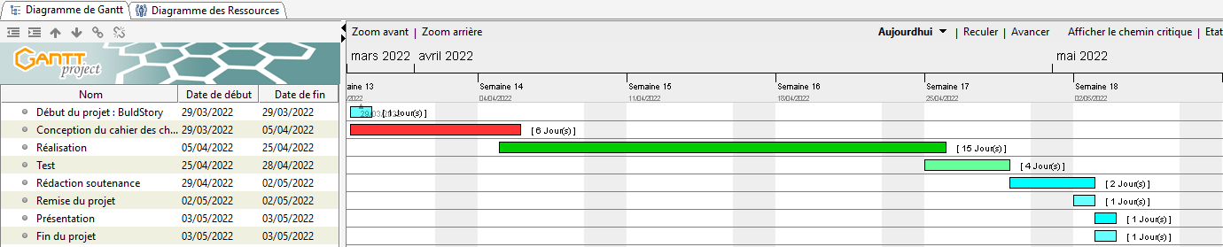

7 Architecture Logicielle



https

https

Application Xamarin

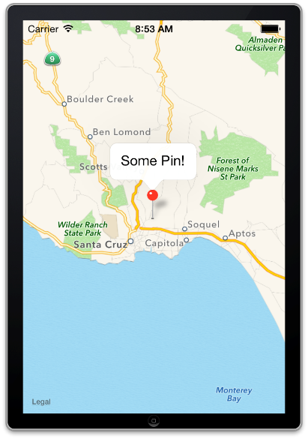8 Résultat possible ou attendu

